附件3 校外人员出行防疫情况登记表
参加项目：2021年度南通市A类和B类业余无线电台操作技术能力验证考试
姓名 刘金易 身份证号 320623198111041891
联系电话 15351899686 健康状况 健康
住址 南通市天星湖中学

近半月是否
离通
回程乘坐交通
工具
✔未离通
□离通，离通时间返通时间
含转车等所有车牌、车次、轮渡、航班信息；私家车返回，需提供车
牌号及途经线路

苏康码（图片粘贴下方） 14 天出行轨迹（图片粘贴下方）
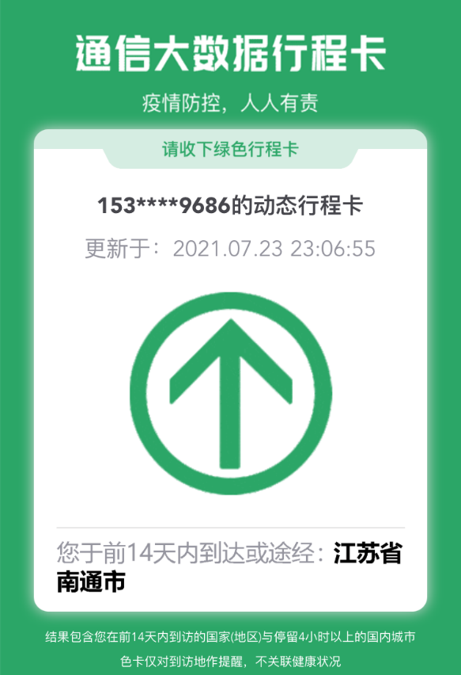
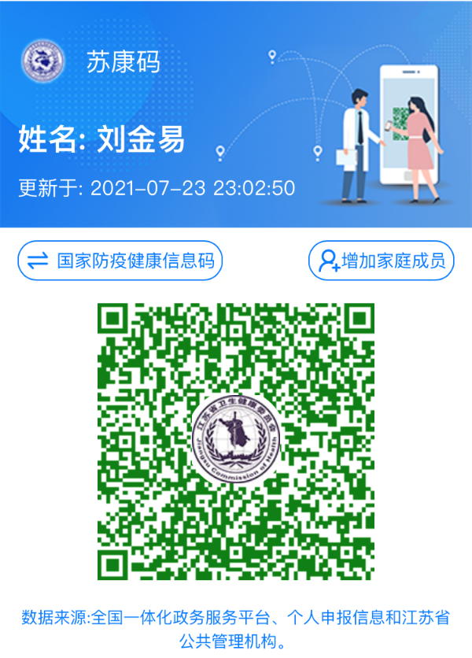

本人保证此表格填写内容真实、完整、可靠，如有不实之处，愿承担一切法律责任。
填写人签字： 填表日期：

—7—

校外人员疫情防控承诺书
为切实阻断新型冠状病毒肺炎的传播，维护所有人员的身体
健康和学校的正常运行，在疫情防控期间，进入学校前特此承诺
以下事项：
一、本人承诺遵守各项法律法规和及学校相关疫情防控管理
规定，在校期间增强安全意识，提高防护意识，全程戴好口罩，
不摘下、不漏口鼻。
二、本人身体健康无异常，无发 热 、咳 嗽 、呼 吸 困 难 等 症
状 。
三 、本 人 自 当 日 进 入 学 校 追 溯 14天 内 没 有 到 过 重 点 疫
区 、 中 高 风 险 地 区 ， 也 没 有 与 重 点 疫 区 、 中 高 风 险 地 区 人
员 有 接 触 史 。 主 要 家 庭 成 员 和 社 会 关 系 人 也 没 有 与 重 点 疫
区 、 中 高 风 险 地 区 人 员 有 接 触 史 。
四、本人知道国家关于违反“传染病防治法”最高可处7年徒
刑的规定，积极配合学校人员采取调查、防护隔离、消毒等疫情
防控处置措施。
五、本人承诺所提供的所有信息保证真实，绝无隐瞒。
本人接受并完全理解了以上规定并严格遵守；信守承诺，如
果违反，自愿承担责任。

身份证号码：
姓名（签名）：
日期：

—8—

